1.Nhấn vào Kết nối SQL

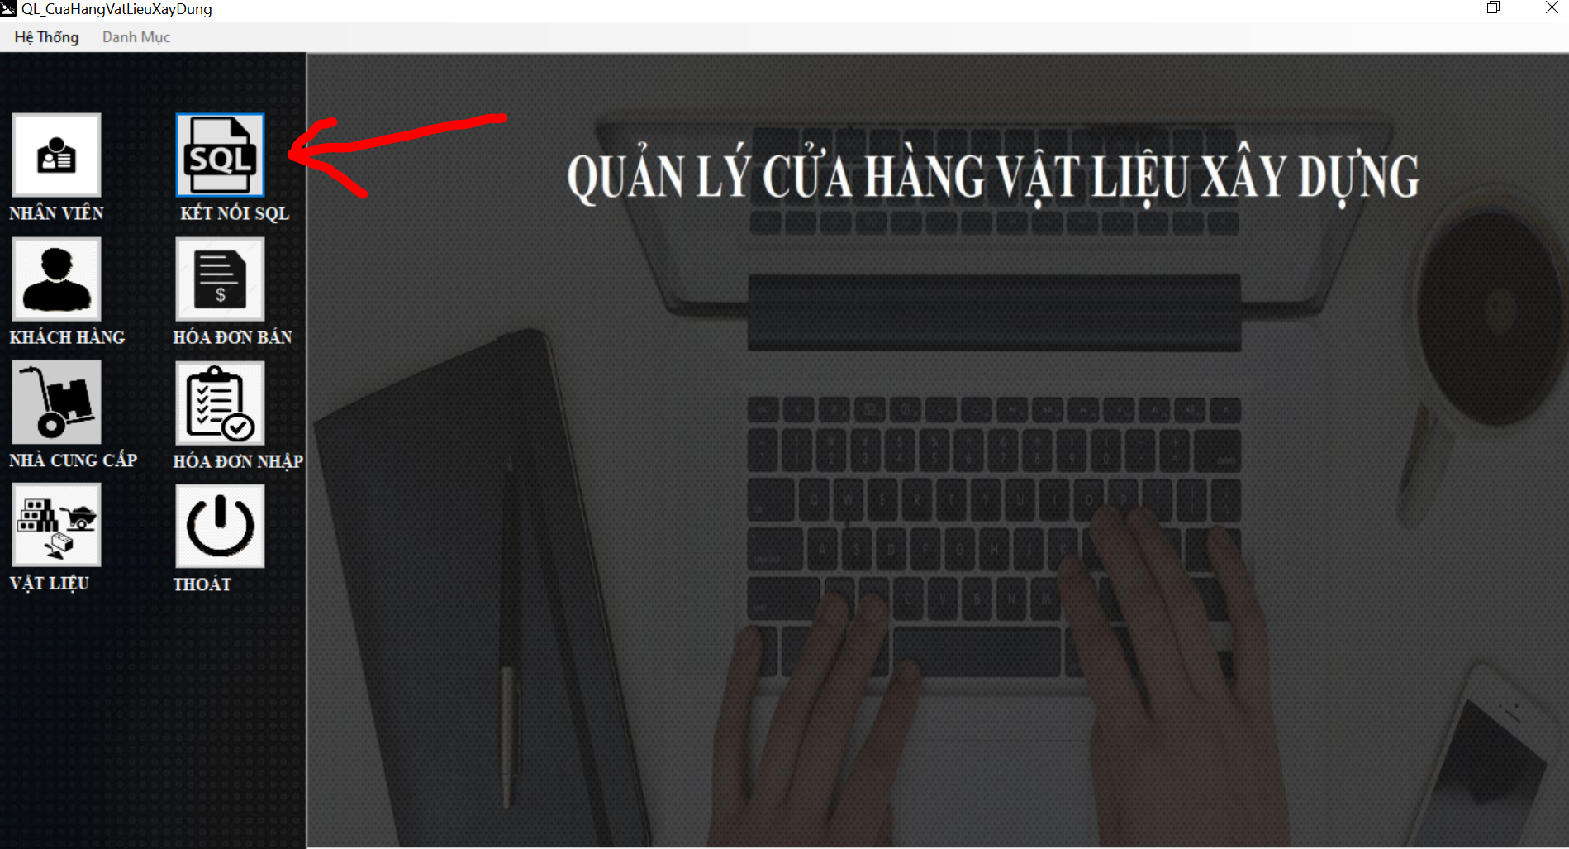

2.Nhập tên severname với database

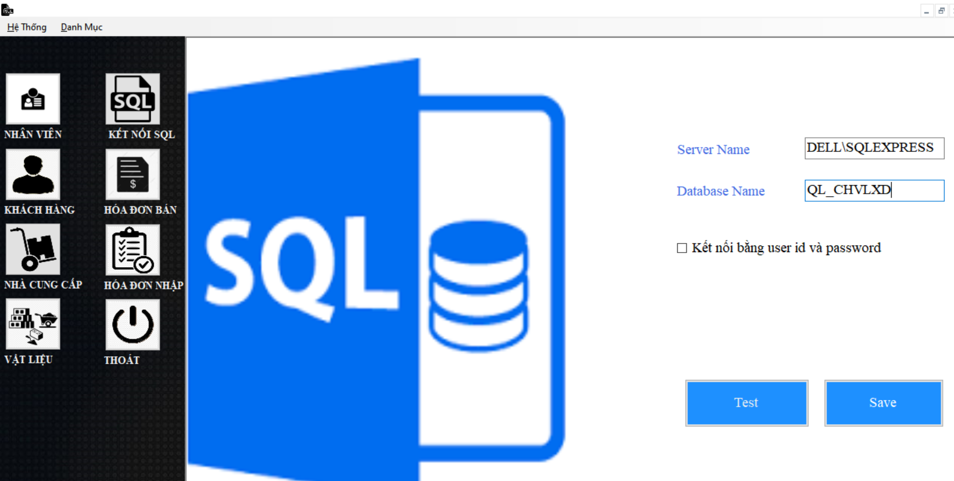

3.Nhấn test nếu thành công thì nhấn save, không thành công thì kiểm tra lại tên severname với database.

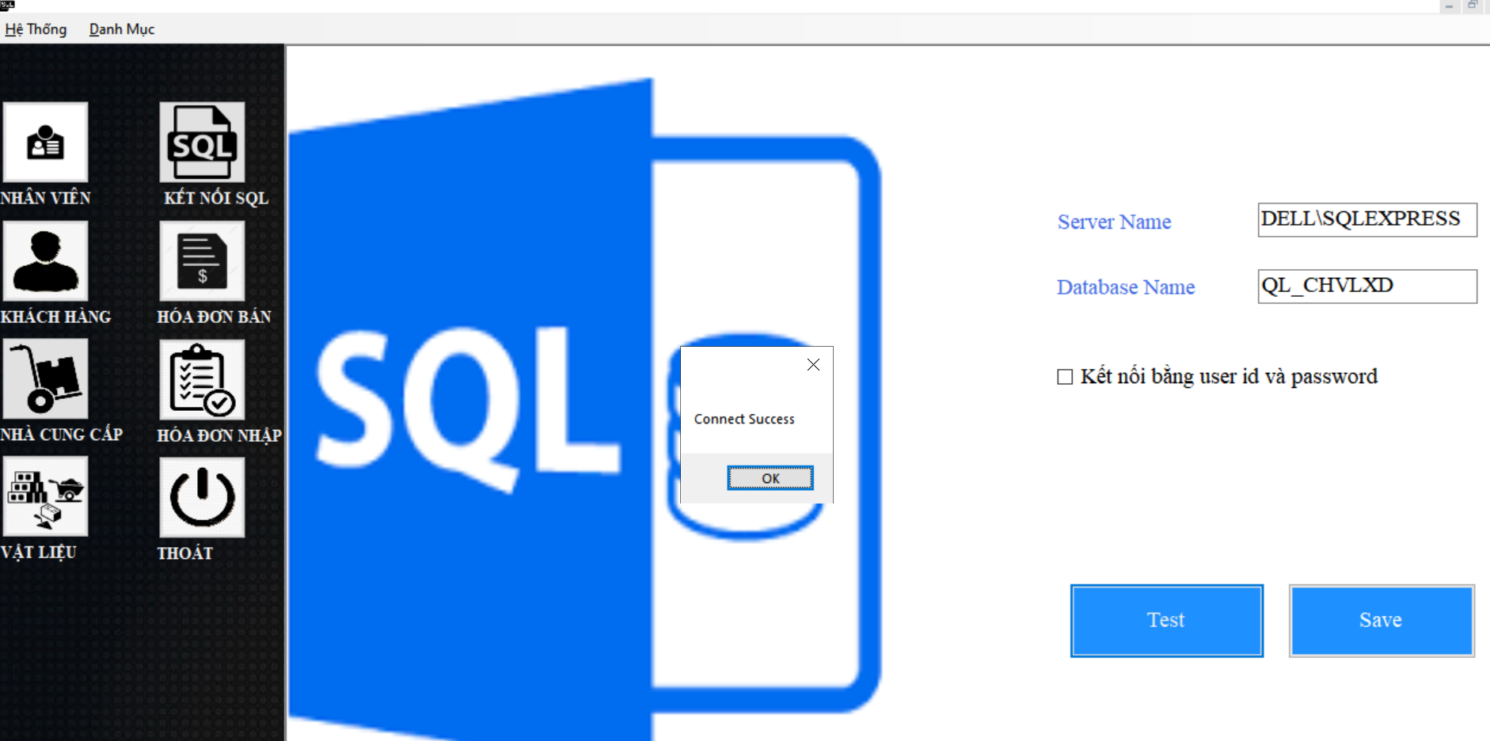

4.Nhấn vào hóa đơn bán để viết test

